| Evidencia de Prueba | | | | | |
| --- | --- | --- | --- | --- | --- |
| Fecha | 08/02/2023 | Versión | 1.74.0 | Plataforma | App- Android |
| Resumen | Se validara el comportamiento del sistema dependiendo si esta o no activada la opción vegetariana | | | | |
| CP | TAS19 | Bug | NO | Tester | Jesica Arias |
| Descripción Bug | El sistema debería mostrarme o no carne, dependiendo si indico que soy vegetariano o no | | | | |

**OPCIÓN VEGETARIANA ACTIVA** 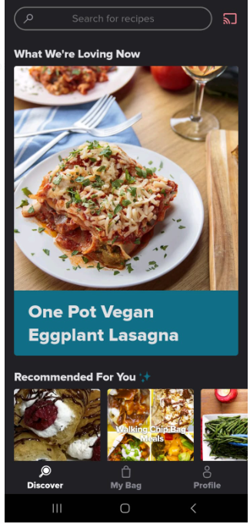

**OPCIÓN VEGETARIANA INACTIVA**

